- الآن وقبل أن نبدأ في مربع بانيت
- لنضع بعض القواعد الأساسية
- لنتكلم عن الأليل
- الأليل هو النكهات المختلفة من الجينات
- لنعط مثالا إذا ذهبت إلى محل الآيسكريم ...هناك 31نوعا من الآيسكريم رغم أنها جميعا نكهات مختلفة لكنها جميعا آيسكريم صح؟
- الأليل سيكون هو النكهات المختلفة من الجينات وهي المتوفرة لديك

- الشيء الآخر الذي سأتكلم عنهـ هو السائد و المتنحي
- وفي بعض العلاقات أليل معين سيكون السائد
- وبعضها سيكون متنحي
- الأليل السائد في وجودها سيكونلها القرار الأقوىفي نتيجة هذه العلاقات
- و المتنحية سيكون لها تأثير أصغر إلا إذل كان منها أثنان

- وفي كل تجربة سنقوم بأخذ أليل واحد من الأم و أليل واحد من الأب
- لنقم بهذهـ التجربة

- سنقوم بشكل رباعي في مربع بانيت
- سنرسم مربعا
- وسنرسم فيه خطا في الوسط من الأعلى إلى الأسفل
- وخطا من اليسار إلى اليمين
- الآن لديك أربع مربعات في هذا الشكل
- في كل مربع أحتمال

- من المهم أن نعرف أن جميع الأحرف مختلفه من الشخص ذاته
- نستطيع وضع أي حرف نريده
- مع ذلك في أي علاقه ...الحرف الكبير لنقل T(كبير)
- سيكون الحرف السائد
- والحرف الصغير سيسكون متنحيا

- ثم سنضع أليل الآباء على مربع البانيت
- لايهم إذا وضعت الرجل أو المرأة في الأعلى
- لكن في العادة يضعون الرجل في الأعلى والمرأة على اليسار
- سنستخدم الطول في هذه التجربة
- الأب سيكون طويلا ظاهريا
- لكن نوع جينه ..يعني الأليل الذي يلعب الدور سيكون)Tكبير) t….(صغير)
- هذا يعني أن لديه نوعان من الأليل للطول

- لدينا الأب
- Tt
- هـجيـن ...و هذا يعني أنه يحمل أليلان مختلفان
- ماذا عن الأم ؟.؟
- نقي
- اللآن لنقم بالتجربة
- سنأخذ واحدا من الأعلى و واحدا من اليسار وسننزلها للأسفل في المربعات

- وتذكروا أن كل مربع فيهـ25%
- لدينا25+25=50إحتمال حصول الأبناء على الطول الطويل
- لدينا25+25=50إحتمال حصول الأبناء على الطول القصير

- في الأعلى لدينا الكبير ثم الصغير
- ثم ننزل الحرف الكبير يليه الصغير
- وفي القسم اليميني في الأعلى
- ماذا يعني هذا الشيء
- ههذه هي نتيجة الإحتمالات التي سيحصل عليها الأبناء ...للحصول على طولهم سواء كان قصير أم طويل

تم بحمد الله

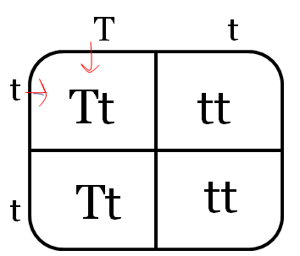

ط

